ZÁKLADNÍ ŠKOLA A MATEŘSKÁ ŠKOLA U LESA, KARVINÁ
příspěvková organizace
OBJEDNÁVKA č. 25/2024
Na faktuře uvádějte vždy toto číslo objednávky!
Datum vystavení: 26.02.2024
Objednatel:
Dodavatel:
Základní škola a Mateřská škola U Lesa
Bolander s.r.o.
U Lesa 713/19, 734 01 KARVINÁ -RÁJ
Slopné č. p. 202, 76323 Dolní Lhota u Luhačovic
IČO: 48004529
IČO: 02056950
DIČ: CZ02056950
Číslo účtu: xxx
Vyřizuje:
Telefon:
E-mail:
Předmět objednávky
Objednáváme u Vás:
Pobyt v přírodě MŠ V Aleji v Penzionu Zátiší pro 20 dětí z MŠ+ 3 dospělí (2 p. učitelky + 1 noční).
Termín: 10. 6. – 14. 6. 2024
Příjezd cca v 10,30 hod.
Odjezd v cca v 10,30 hod.
Začíná se v pondělí obědem, končí se v pátek snídaní.
Předpokládaná cena: 2.400,-Kč/osoba/pobyt – v ceně je ubytování, plná penze, dopolední a odpolední svačinky a pitný režim po celou
dobu pobytu. V rámci pobytu má každý 1x vstup do solné jeskyně zdarma.
Prosím o fakturaci zvlášť děti a zvlášť dospělé osoby.
Rozpis položek
Poř. Název
MJ
ks
Počet
20,00
3,00
1
2
děti ubytování + strava
dospělí ubytování + strava
ks
Podmínky objednatele
Lhůta splatnosti faktury činí 21 dní od jejího doručení objednateli. Povinnost zaplatit je splněna dnem odepsání příslušné částky z účtu
objednatele.
Faktura bude doručena objednateli v digitální formě ve formátu ISDOC (ISDOCX) nebo PDF, a to elektronickou poštou na adresu
sekretariat@ulesakarvina.cz, případně do datové schránky objednatele.
Faktura bude mít náležitosti dle příslušných právních předpisů. Dále musí faktura obsahovat číslo této objednávky. Součástí faktury bude
příloha – soupis provedených prací oceněný podle položkového rozpočtu odsouhlasený objednatelem, předávací protokol či obdobný
doklad.
Základní škola a Mateřská škola U Lesa, Karviná, příspěvková organizace je povinným subjektem dle zákona č. 340/2015 Sb., o registru
smluv. Povinnosti dle tohoto zákona v souvislosti s uveřejněním objednávky zajistí objednatel.
Předpokládaná cena s DPH: 55 200,00 Kč
Akceptace objednávky
Akceptaci zašlete podepsanou elektronickým podpisem nebo podepsanou a oskenovanou na .
Dodavatel objednávku akceptuje.
Datum a podpis: ………………………………
■
ZÁKLADNÍ ŠKOLA A MATEŘSKÁ ŠKOLA U LESA, KARVINÁ, PŘÍSPĚVKOVÁ ORGANIZACE
Adresa sídla: U Lesa 713, 734 01 Karviná - Ráj | IČO: 48004529
Telefon: 596 311 487 | E-mail: sekretariat@ulesakarvina.cz | Datová schránka: swcray4 | Web: www.ulesakarvina.cz
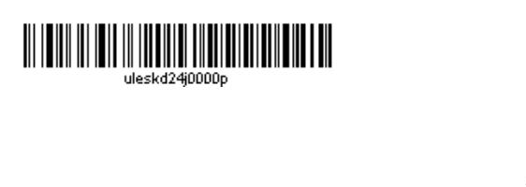
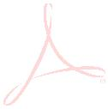

Strana 2 z 2

